Nom et Prénom: ………………………...
Complément Evaluations CDOEA - Année 2026 - 2027
Exercice 1 : Copie  Recopie le texte suivant en respectant la mise en page, la ponctuation et les majuscules. | 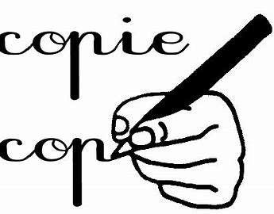
Recette pour 12 crêpes
Ingrédients :
- 250 grammes de farine
- 2 œufs
- 1 demi-litre de lait
- 1 cuillère à soupe de sucre
- 1 cuillère à café d'huile
Préparation :
Mélanger tous les ingrédients.
Laisser reposer la pâte une heure.
Verser un peu de pâte dans une poêle chaude et huilée.
Retourner la crêpe quand elle est dorée.
Cuire un instant.

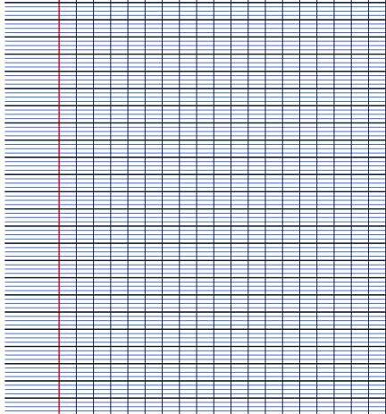

  Exercice 2 : Production d’écrits | 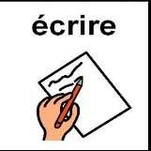

- Raconte ta journée idéale à l’école :

………………………………………………………………………………………………………………

………………………………………………………………………………………………………………

………………………………………………………………………………………………………………

………………………………………………………………………………………………………………

………………………………………………………………………………………………………………

………………………………………………………………………………………………………………

………………………………………………………………………………………………………………
………………………………………………………………………………………………………………
………………………………………………………………………………………………………………
………………………………………………………………………………………………………………
………………………………………………………………………………………………………………
………………………………………………………………………………………………………………
………………………………………………………………………………………………………………
………………………………………………………………………………………………………………

………………………………………………………………………………………………………………

Exercice 3 : Figures géométriques | 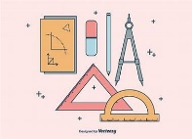
Reconnaitre des figures :
- les figures et donne les numéros des deux carrés, des deux cercles, des deux rectangles, des 2 triangles et du triangle rectangle.
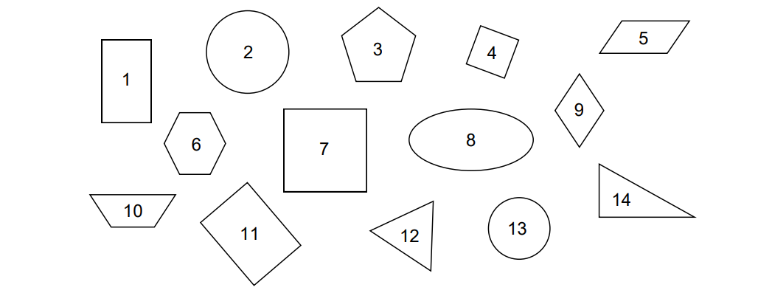
Les numéros des deux carrés sont : ....................

Les numéros des deux cercles sont : ..................

Les numéros des deux rectangles sont : .............

Les numéros des deux triangles sont : ................

Le numéro du triangle rectangle est le : .............

Exercice 4 : Grandeurs et mesures | 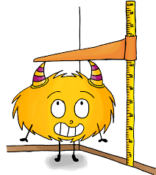

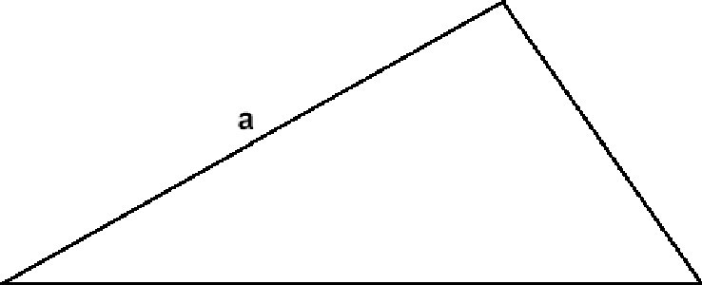

MESURES :

Quel est le plus grand des deux segments de droite : a ou b ? : …………
Comment as-tu fait pour le savoir ? : ......................................................................................

Nomme l’unité :
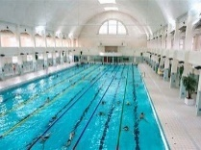 | La longueur d’une piscine | 25 ……..
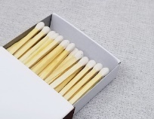 | La longueur d’une allumette | 8 …….
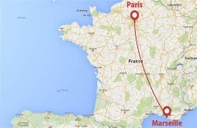 | La distance Paris-Marseille | 778 ……
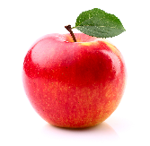 | Une pomme pèse | 150 ……
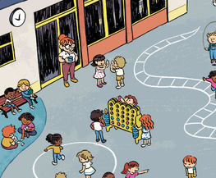 | Une récréation dure | 15 …..
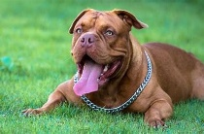 | Un chien pèse | 37 ……
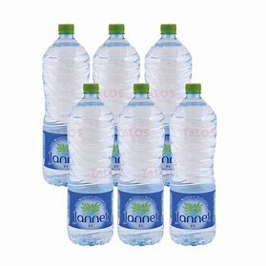 | Un pack de 6 bouteilles d’eau contient | 9 …..
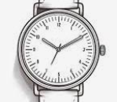 | Une journée de classe dure | 6 …..

Trace un segment de 7 cm de long dans le cadre ci-dessous :

